Разговор о правильном питании - ежедневный разговор

«Человек есть то, что он ест», - говорили древние философы.
И с этим высказыванием не поспоришь. Ведь от того, как мы едим, зависит наше здоровье, внешность, сила и даже настроение.
Поэтому, в ГКОУ «Специальная (коррекционная) общеобразовательная школа-интернат № 1» при составлении меню и приготовлении пищи соблюдаются важные правила:
1. Разнообразие. Ежедневно в рацион питания входят свежие овощи и фрукты, молоко и молочные продукты, хлеб и каши, мясо или рыба.
2. Регулярность. Дети принимают пищу 5 раз в день в одно и то же время.
3. Безопасность. Наличие только свежих продуктов.
4. Удовольствие. Взрослые способствуют тому, чтобы дети садились за стол в хорошем настроении. Соблюдаются правила этикета и сервировки стола.
А позитивный настрой достигается эстетическим оформлением обеденного зала, в котором принимают участие не только педагоги, но и дети.

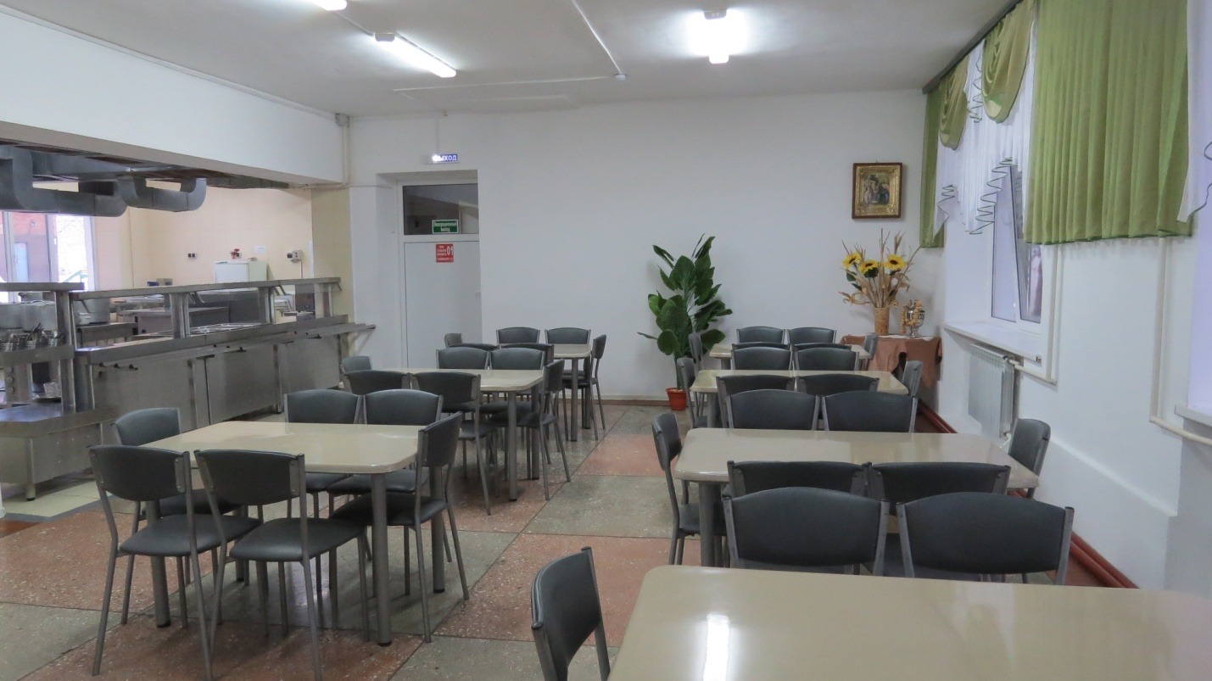
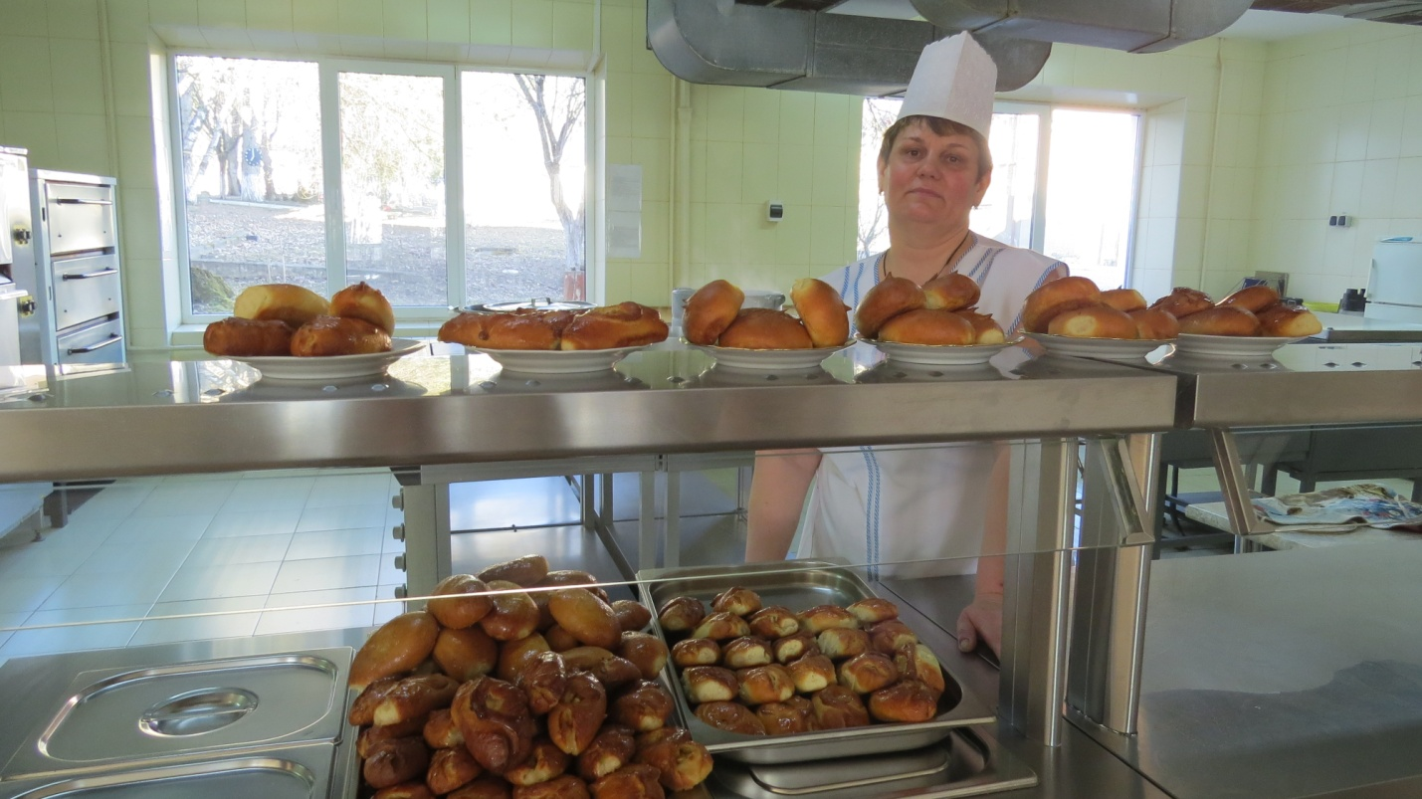

«Полезно и вкусно поесть можно не только дома, но и в школе»,- так считают воспитанники. И это действительно так!

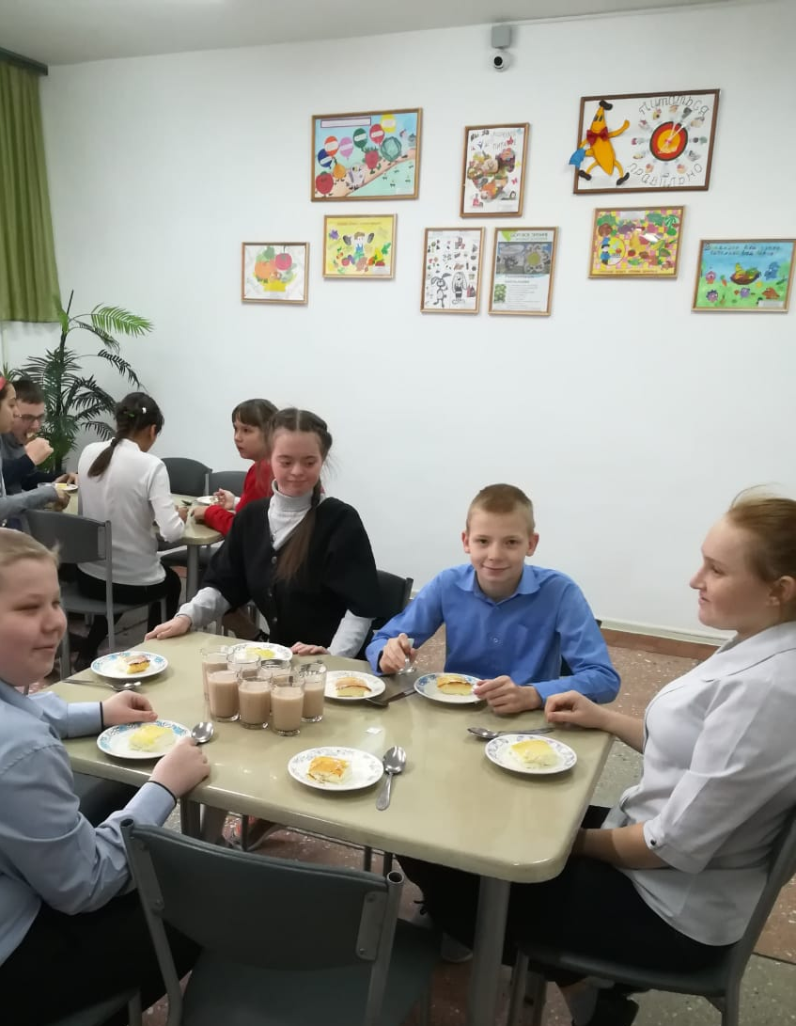
Сотрудники школы-интерната развивают у учащихся представления о правильном питании, как составляющей здорового образа, также и в воспитательно-образовательном процессе, руководствуясь необходимыми методическими материалами.
